Вітаю, {шановний колего}!

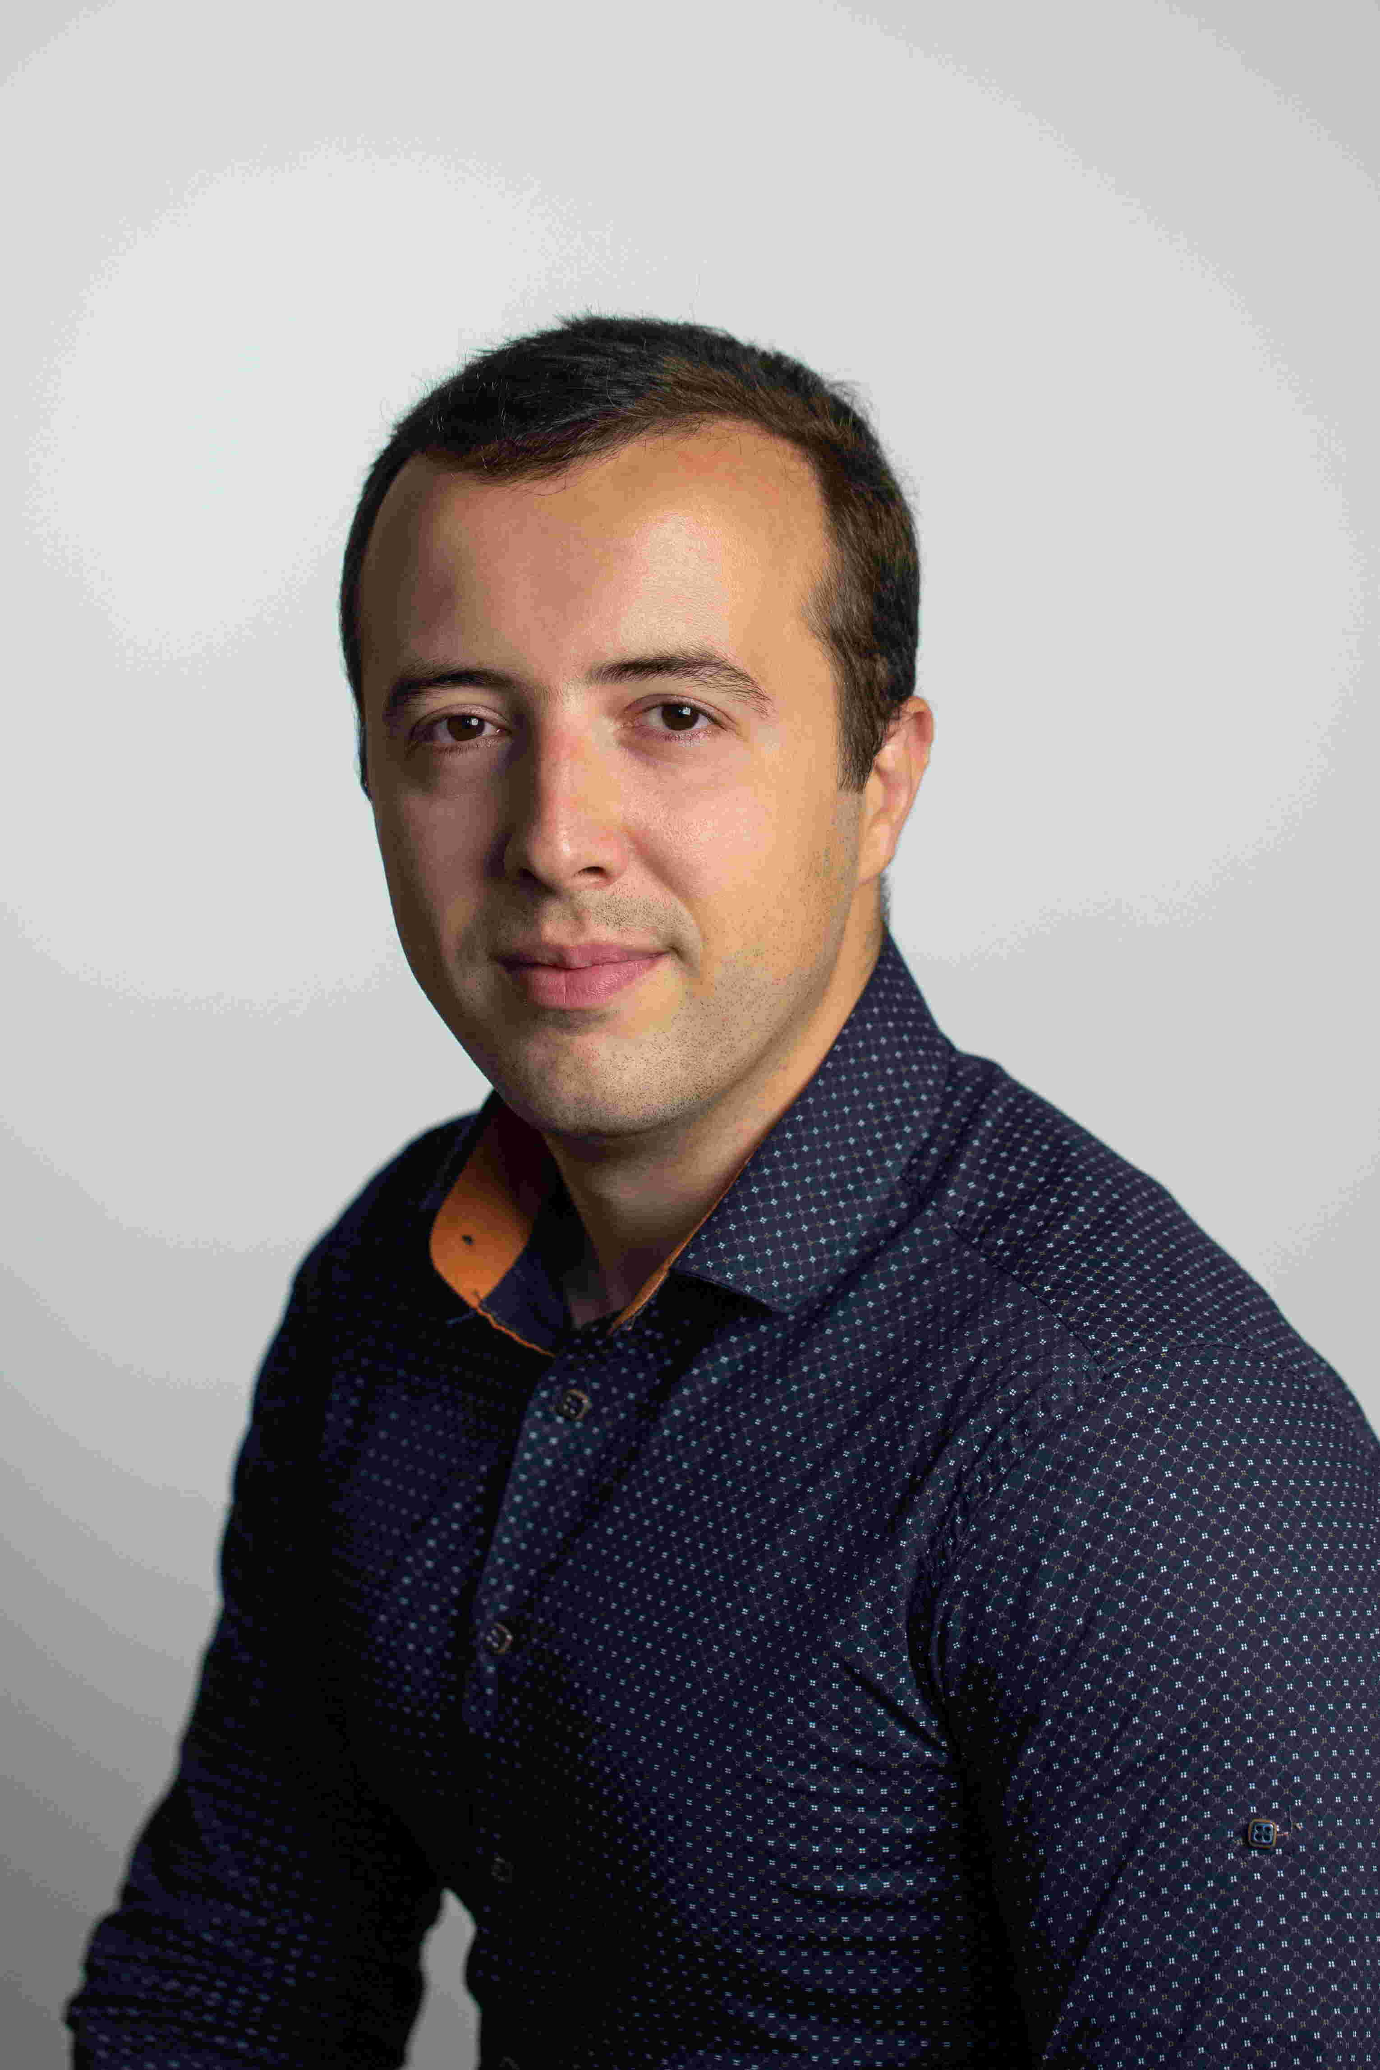

Навчальні програми підвищення кваліфікації Вищої школи Головбуха — це не тільки експертна підтримка Вашого бухгалтера, якої він зараз особливо потребує. Це і Ваша впевненість у завтрашньому дні.

**Вища школа Головбуха пропонує Вашому бухгалтеру дистанційно підвищити кваліфікацію за програмою** «ПДВ: від азів до майстерності».

Щороку законотворці додають нові вимоги стосовно звітності з ПДВ. Щоб правильно зареєструвати податкові накладні (ПН) та розрахунки коригування (РК), бухгалтер мусить дотримуватися низки вимог. Те саме — з декларацією з ПДВ та додатками до неї. Одиницям бухгалтерів вдається уникнути блокування ПН і РК, з першого разу успішно здати декларацію.

Експерти Вищої школи Головбуха у чотирьох модулях програми «ПДВ: від азів до майстерності» допомагають бухгалтеру розібратися з заковиками реєстрації різних видів ПН, зокрема зведених, а також на експорт та імпорт товарів і послуг, із нюансами розблокування ПН і РК, покроково пояснюють, як заповнити декларацію, додатки до неї, зокрема, які саме додатки є обов’язковими, як заявити бюджетне відшкодування ПДВ та ін. У програмі розглянуто безліч нюансів із прикладами та зразками.

Якщо розмірковуєте, чи окупиться Вам така інвестиція, подумайте над тим, що хоча штрафи за, наприклад, порушення строку реєстрації та нереєстрацію ПН і РК відносно невеликі, все-таки сумарно будуть дошкульними для підприємства. А за серйозніші порушення податкова може визнати Ваше підприємство ризиковим платником і заблокувати всі ПН і РК. Тож **в**артість навчання набагато дешевша за такі ризики та штрафи.

Навчання у Вищій школі Головбуха дистанційне, Ви не втратите свого бухгалтера. Все, що треба, Вашому спеціалісту, — безпека, планшет чи комп’ютер і Інтернет. Програми розраховані на 3 місяці навчання, доступні 24/7. Розклад кожен собі складає сам — як зручно.

У програмах багато прикладів, зразків документів, тестів і навіть ГОТОВИХ проведень. Ваш бухгалтер може скачати матеріали програм і триматиме напохваті поради експертів.

За результатами навчання бухгалтер отримає сертифікат про підвищення кваліфікації від Національного юридичного університету імені Ярослава Мудрого. Крім того, прізвище Вашого бухгалтера буде в Єдиному реєстрі документів про підвищення кваліфікації ТОВ «Експертус Тек».

У реєстр потраплять лише справжні професіонали, які довели високий рівень знань, пройшовши підсумковий тест за обраною програмою у [Вищій школі Головбуха](https://school.golovbuh.com.ua).

Олег Січ,

*видавець Експертус Головбух*